深入了解计算机系统

课程名称：计算机系统基础

院（系）：计算机与信息工程学院
专 业：网络编程
班 级：2015网络编程
学 号：20151104679
姓 名：吴灵昊
指导教师：朝力萌
完成日期：2016.12.22

深入了解计算机系统
吴灵昊
摘要：主要研究计算机系统的组成及其软硬件，并具体的划分了其主要类别和简单阐述相关概念。了解计算机存储分配具体的存储空间分配、指针、虚拟内存和动态存储分配等计算机存储所用到的的多种方法。简单的说明了，几种不同的程序语言的优缺点，方便读者更好地选择自己需要的语言编写程序。了解了软硬件系统，才能更深刻的明白计算机系统和它的运行情况，有助于人取研究更好地软硬件。
关键词：计算机系统；指针；Arduino系统
Thorough understanding of computer systems
WU linghao
Abstract: the main research of the composition of the computer system and its software and hardware, and the specific division of its main categories and simple exposition of the relevant concepts. To know more about the storage space allocation, pointer, virtual memory and dynamic memory allocation of computer storage and distribution. It is easy to explain the advantages and disadvantages of several different programming languages, which is convenient for readers to choose their own programming language. Understanding of the software and hardware system, to be more profound understanding of the computer system and its operation, to help people get better software and hardware.
Key words: computer system; pointer；Arduino system
0 引言
在我们的日常生活中，计算机已经成为不可或缺和替代的物品。它无论是在我们的生活还是工作都极为重要。作为程序员我们享受它带来的便捷与舒适，同时也要研究和计算机相关的重要内容。正确了解计算机系统，能更有利的帮助我们写好程序，避免不必要的错误。从根源上明白错误的出处，也更有利于我们揪出错误并且改正错误。作为程序员，我们不仅仅要了解软件，更要明白计算机软硬件系统是如何配合工作的，这样才更有利于我们结合硬件原理做出更适合和更好的软件来。所以，这篇文章简单的讲述了关于计算机系统的相关知识，剖析计算机系统的组成部分，并且着重讲解了关于编程语言的历史及优缺点，让人了解了语言历史，更有助于我们熟练的掌握高级语言。最后简绍了关于存储器的相关知识，了解关于内存储器我们需要具体了解的指针、虚拟内存、动态存储分配等，来节约计算机内存，并保护进程安全运行的内容。
1 对计算机系统的认识
1.1概念
计算机的组成是指系统机构的逻辑实现，包括机器内部的数据流和控制流的组成及逻辑设计等，我们把计算机比作一个人，计算机的组成就好像大脑给了指令，身体各个部分需要协调工作。计算机组成的任务是指令集系统结构确定分配给硬件系统的功能和概念结构之后，研究各个组成部分的内部构造和相互联系，以实现机器指令集的各种功能。
1.2计算机组成
计算机是由硬件和软件组成的，硬件是我们看得见摸得着的，就像人的器官，一个人要活着，器官必须正常运转，而软件我们摸不着，它像是计算机的思维，控制和告诉器官怎么做。而这个告诉的系统软件语言处理器相当于大脑语言区，它吧编码转化为二进制，并传递给硬件系统，硬件系统做出判断和处理。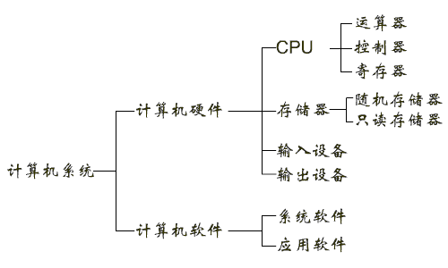
图1 计算机系统
1.2.1硬件
概念：计算机硬件是指计算机系统中由电子，机械和光电元件等组成的各种物理装置的总称。这些物理装置按系统结构的要求构成一个有机整体为计算机软件运行提供物质基础。简言之，计算机硬件的功能是输入并存储程序和数据，以及执行程序把数据加工成可以利用的形式。
硬件组成：（主要分成五个部分）
（1）控制器：是整个计算机的中枢神经，功能是对程序规定的控制信息进行解释，根据其要求进行控制，调度程序、数据、地址，协调计算机各部分工作及内存与外设的访问等。
（2）运算器：运算器就像大脑的数据计算区域，对数据进行各种算术运算和逻辑运算，即对数据进行加工处理。
（3）存储器：存储器是记忆功能，不需要的时候吧信息（程序、数据和各种信号、命令等信息）存储起来，在需要时及时提供这些信息。
（4）输入：输入设备是计算机的重要组成部分，输入设备与输出设备合称为外部设备，简称外设，输入设备的作用是将程序、原始数据、文字、字符、控制命令或现场采集的数据等信息输入到计算机。输入设备就如同我们的眼口鼻耳，接收信息并且传递给大脑，如果没有它，计算机就接触不到外界的东西，也自然没有跟新，没有用处了。常见的输入设备有键盘、鼠标器、光电输入机、磁带机、磁盘机、光盘机等。
（5）输出：输出设备与输入设备同样是计算机的重要组成部分，它是把心里想的表达出来，把计算机的中间结果或最后结果、机内的各种数据符号及文字或各种控制信号等信息输出出来。微机常用的输出设备有显示终端CRT、打印机、激光印字机、绘图仪及磁带、光盘机等。【1】
而我们经常说的CPU，它其实是由俩部分组成的，CPU=控制器+运算器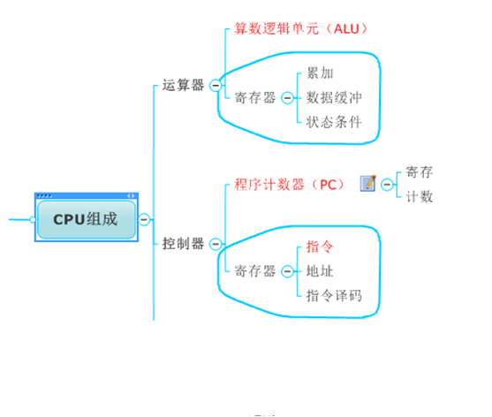
图2 CPU分解图
主板=I/O总线，输入输出系统
存储器=内存+硬盘
I/O设备：键盘,鼠标，扫描仪，显示器等等
1.2.2软件
概念：软件是一系列按照特定顺序组织的电脑数据和指令的集合。一般来说软件被划分为编程语言、系统软件、应用软件和介于这两者之间的中间件。其中系统软件为计算机使用提供最基本的功能，但是并不针对某一特定应用领域。而应用软件则恰好相反，不同的应用软件根据用户和所服务的领域提供不同的功能。
软件并不只是包括可以在计算机上运行的电脑程序，与这些电脑程序相关的文档，一般也被认为是软件的一部分。简单的说软件就是程序加文档的集合体。软件被应用于世界的各个领域，对人们的生活和工作都产生了深远的影响。
比起硬件，软件更像是思想。一个人可以读很多书，遇到很多事情，有不同思想，一台计算机也是这样，可以装自己喜欢的软件，可以来自不同的软件方，可以有不同的用处。当然一种思想也是可以传递给很多人，一种软件可以在很多计算机上安装，在不同的计算机上发挥着属于它的作用，这就是我所理解的软件。
我们常用的计算机软件总体分为系统软件和应用软件两大类：
a.系统软件是各类操作系统，如windows、Linux、UNIX等，还包括操作系统的补丁程序及硬件驱动程序，都是系统软件类。
b.应用软件可以细分的种类就更多了，如工具软件、游戏软件、管理软件等都属于应用软件类。
在系统软件中还有很重要一种程序软件——的语言处理程序，它是翻译官，能将用程序设计语言编写的源程序转换成机器语言的形式，以便计算机能够运行，这一转换是由翻译程序来完成的。

2 指针
2 .1简介
“指针是一种保存变量地址的变量”，指针是一个特殊的变量，它里面存储的数值被解释成为内存里的一个地址，指针是存储地址一个变量，地址是内存分配。指针可以指向这个内存地址，也可以指向另一个内存地址，当指针指向一个内存地址，它们之间才发生联系，通过这个指针去操作这块内存。指针把我们带入到地址层面去操作数据，在php，java 这些高级语言没有这一层的操作。【2】
2 .2心得
指针是编程语言中的一个对象，利用地址可以使它的值直接指向存在电脑存储器中另一个地方的值。因此，将其形象化的称为“指针”。意思是通过它能找到以它为地址的内存单元。指针参考了存储器中某个地址，通过被称为反参考指针的动作，可以取出在那个地址中存储的值。假设将电脑存储器当成一本书，一张内容记录了某个页码加上行号的便利贴，可以被当成是一个指向特定页面的指针；根据便利粘贴面的页码与行号，翻到那个页面，把那个页面的那一行文字读出来，就相当于是对这个指针进行反参考的动作。
指针一般指向一个函数或一个变量。在使用一个指针时，一个程序既可以直接使用这个指针所储存的内存地址，又可以使用这个地址里储存的函数的值。
使用指针来读取数据，在重复性操作的状况下，可以明显改善程序性能，例如在遍历字符串，查取表格，控制表格及树状结构上。对指针进行复制，之后再解引用指针以取出数据，无论在时间或空间上，都比直接复制及访问数据本身来的经济快速。
指针有两种含义，一是作为数据类型，二是作为实体。
指针作为实体，是一个用来保存一个内存地址的计算机语言中的变量。
指针作为数据类型，可以从一个函数类型、一个对象类型或者一个不完备类型中导出。指针类型描述了一种对象，其值为对被引用类型的实体的引用。
2.2.1 指针的概念分解
指针是一个特殊的变量，它里面存储的数值被解释成为内存里的一个地址。 要搞清一个指针需要搞清指针的四方面的内容：
1.指针的类型
2.指针所指向的类型
3.指针的值或者叫指针所指向的内存区
4.还有指针本身所占据的内存区
先声明几个指针放着做例子：
例一：
(1)int *ptr;
(2)char *ptr;
(3)int **ptr;
(4)int (*ptr);
(5)int *(*ptr);
2.2.2 指针的类型
从语法的角度看，你只要把指针声明语句里的指针名字去掉，剩下的部分就是这个指针的类型。这是指针本身所具有的类型。所以分析下例一中各个指针的类型：
(1)int *ptr; //指针的类型是int *
(2)char *ptr; //指针的类型是char *
(3)int **ptr; //指针的类型是 int **
(4)int (*ptr); //指针的类型是 int(*)
(5)int *(*ptr); //指针的类型是 int *(*)
2.2.3 指针所指向的类型
当你通过指针来访问指针所指向的内存区时，指针所指向的类型决定了编译器将把那片内存区里的内容当做什么来看待。从语法上看，你只须把指针声明语句中的指针名字和名字左边的指针声明符 *去掉，剩下的就是指针所指向的类型。例如：
(1)int *ptr; //指针所指向的类型是int
(2)char *ptr; //指针所指向的的类型是char
(3)int **ptr; //指针所指向的的类型是 int *
(4)int (*ptr); //指针所指向的的类型是 int()
(5)int *(*ptr); //指针所指向的的类型是 int *()【3】
指针的用途是通过它找到它所在的存储单元。并且在指针的算术运算中，指针所指向的类型有很大的作用。
3 Arduino系统
3.1 什么是Arduino系统
Arduino是一个比你的台式电脑更能够用来感应和控制现实物理世界的一套工具。 它由一个基于简易单片机并且开放源码的计算机平台，和一套为Arduino板编写程序 的开发环境组成。
Arduino可以用来开发交互产品，比如它可以读取大量的开关和传感器信号，并且可以控制 各式各样的电灯、电机和其他物理设备。Arduino项目可以是单独的，也可以在运行时和 你电脑中运行的程序（例如：Flash，Processing，MaxMSP）进行通讯。Arduino板你可以 选择自己去手动组装或是购买已经组装好的；Arduino开源的IDE可以免费下载得到。
Arduino的编程语言就像似在对一个类似于物理的计算平台进行相应的连线，它基于处理多媒体 的编程环境。【4】
3.2 对Arduino 系统的认识
Arduino简化了单片机工作的流程，并且同其它系统相比Arduino在很多地方更具有优越性，比如价格和建议的编程环境，软硬件开源均可扩展，且不受平台限制。
Arduino可以通过传感器感知外界环境（比如温度、压强、湿度、颜色等等），并且当外界环境发生变化时，可以按照预先设定的程序通过控制马达、制动器、继电器等对环境进行干预。是一款便捷灵活、方便上手的开源电子原型平台。

[参考文献]
[1]http://baike.haosou.com/doc/5912132-6125040.html 好搜百科
[2] http://c.biancheng.net/cpp/u/zhuanti/list_56_5.html c语言中文网
[3]http://www.jb51.net/article/34487.htm 脚本之家
[4]http://bbs.eeworld.com.cn/thread-239578-1-1.html 电子工程世界
GITHUB账号：ciec20151104679

